Информационно-познавательное мероприятие
«Улыбки свет сохранить на много лет»
22 сентября 2017 года в Центре культуры и творчества состоялось информационно-познавательное мероприятие «Улыбки свет сохранить на много лет!» для учащихся начальных классов.
Цель встречи – показать ребятам значение здоровых зубов для всего организма, познакомить с мероприятиями по профилактике зубной боли, гигиене полости рта.
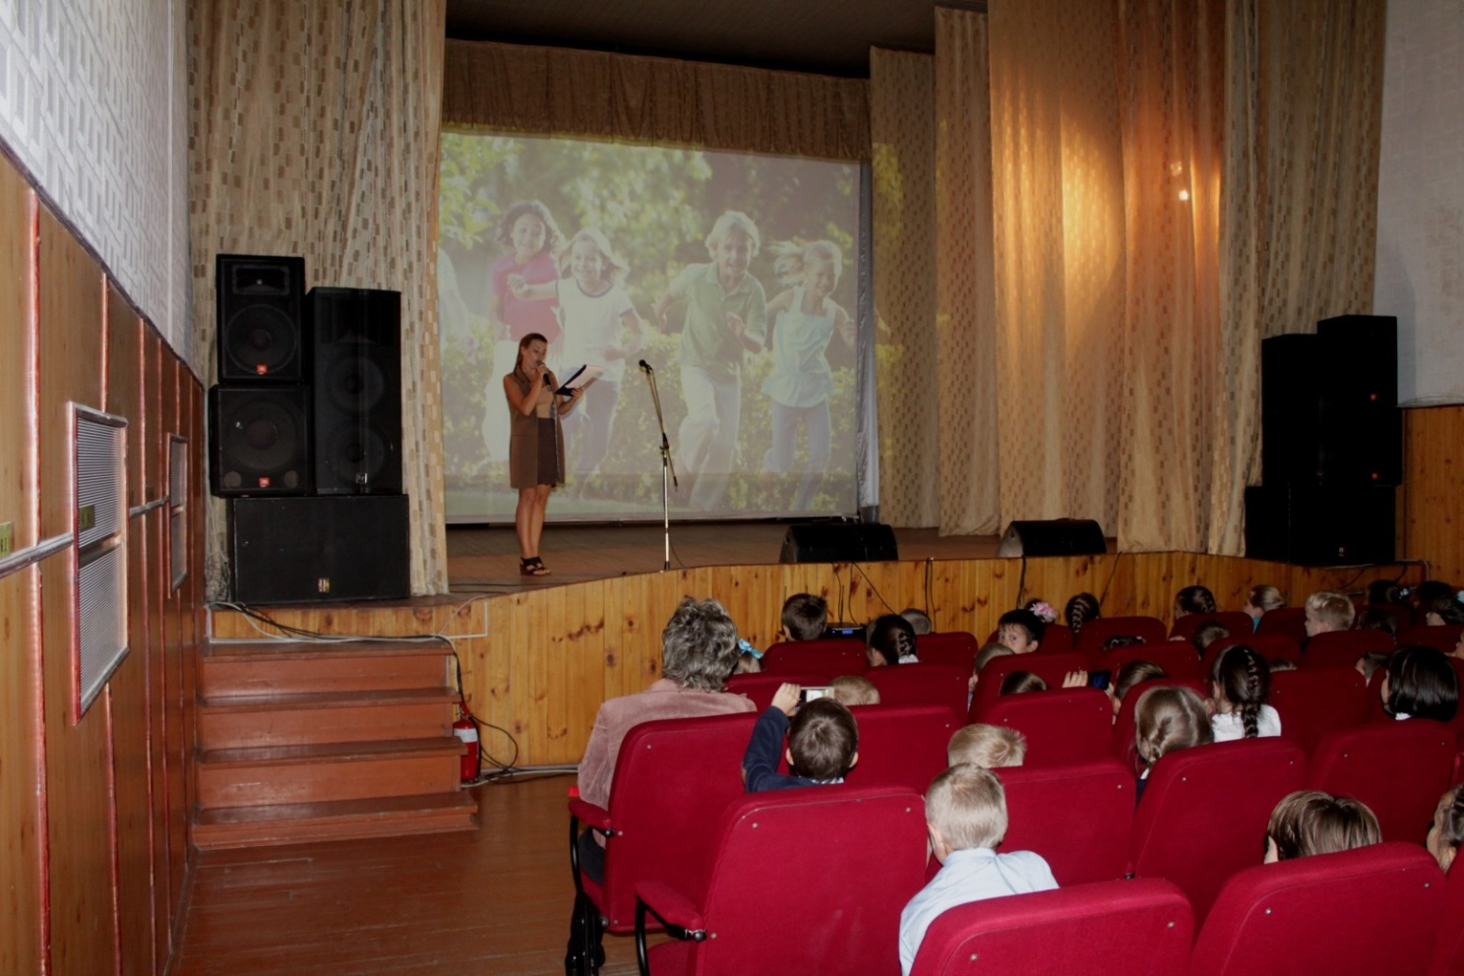
В ходе мероприятия ученики разгадали тематический кроссворд, благодаря которому все пришли к выводу, что главное в жизни человека - это здоровье. Затем ведущая мероприятия Анастасия Меринова предложила ребятам поговорить о здоровье зубов.
Вначале ученики сами постарались ответить на такие вопросы: «Что такое зубы, и как правильно за ними ухаживать?». Как оказалось, школьники не плохо осведомлены в области стоматологии.
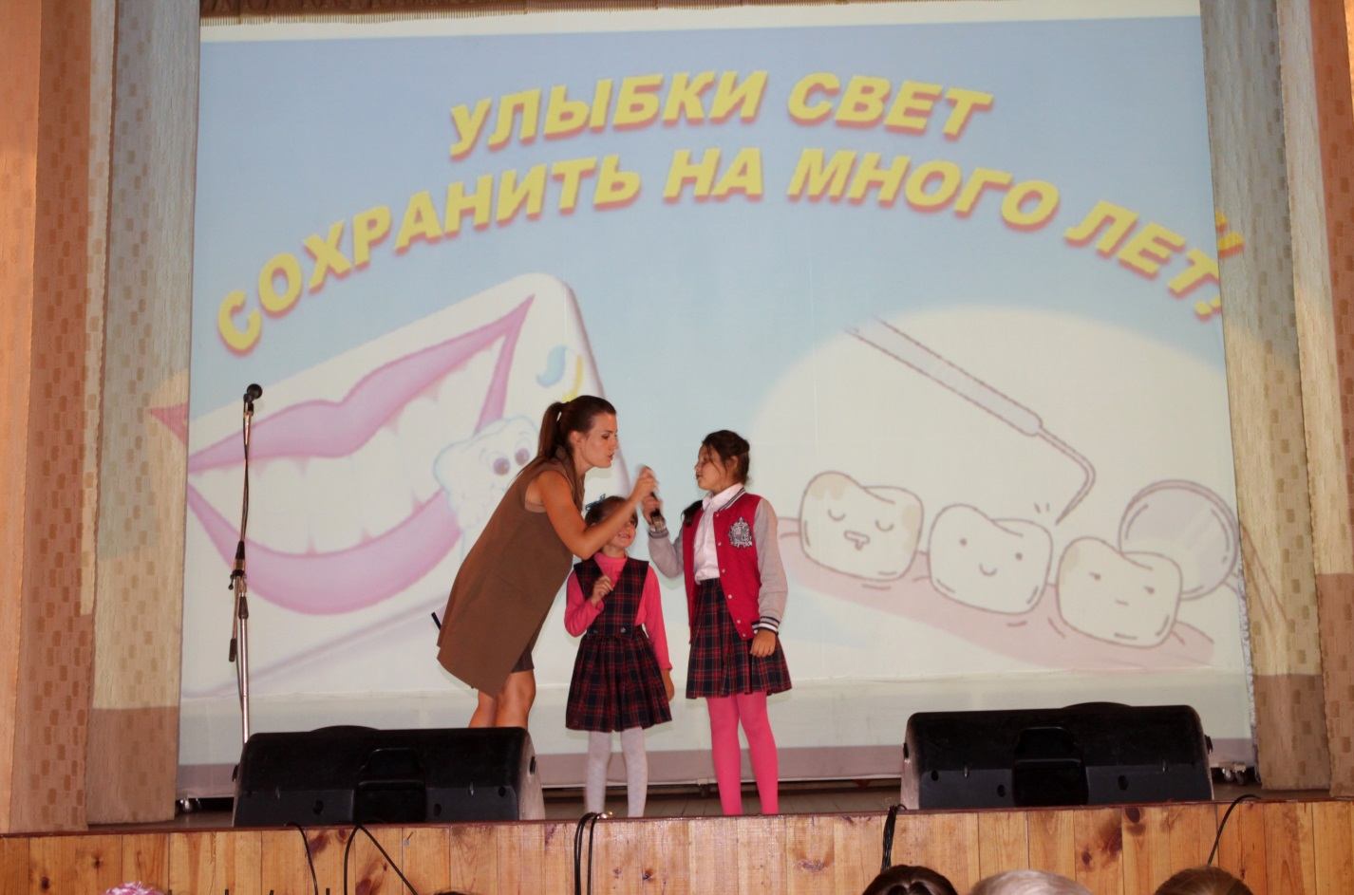

Затем на сцену пригласили зубного врача Ольгу Борисовну Бакову.
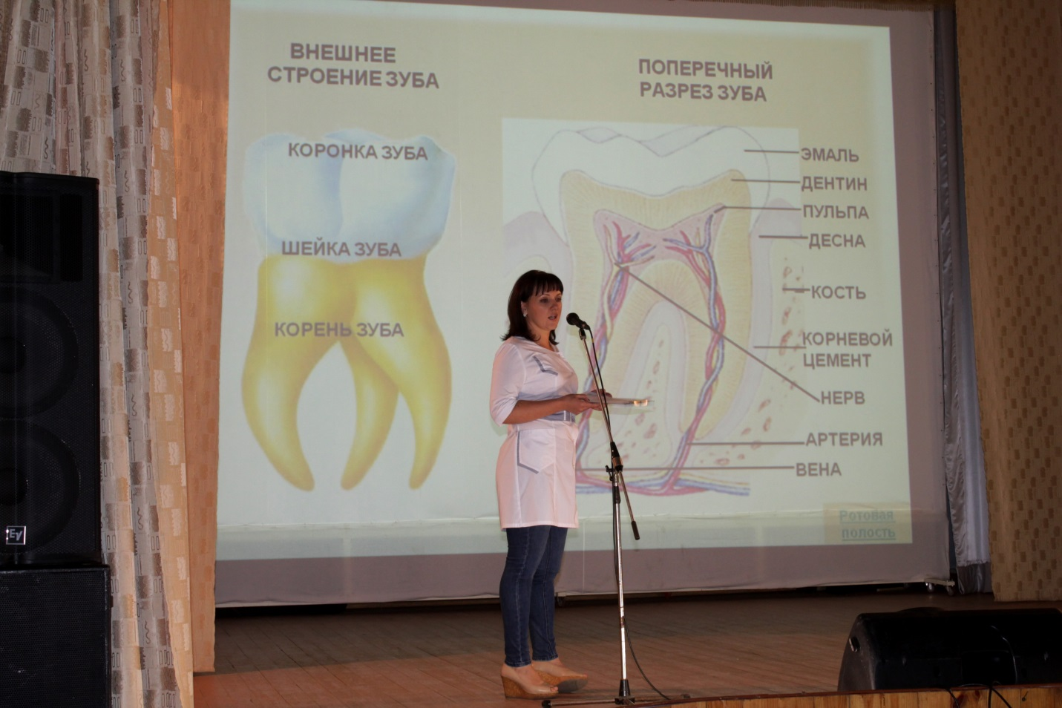
Она прочитала ребятам интересную лекцию, из которой дети узнали, как часто нужно посещать зубного врача, как правильно чистить зубы, что вредно и полезно для зубов.
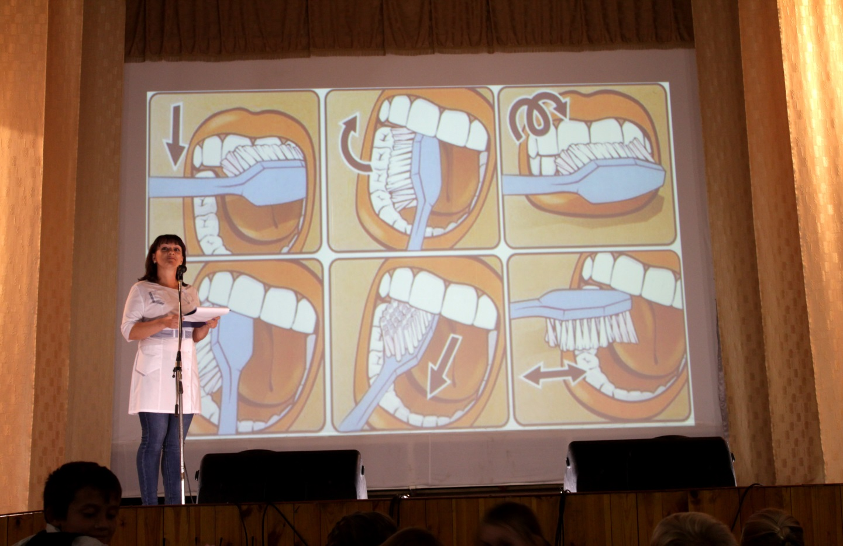

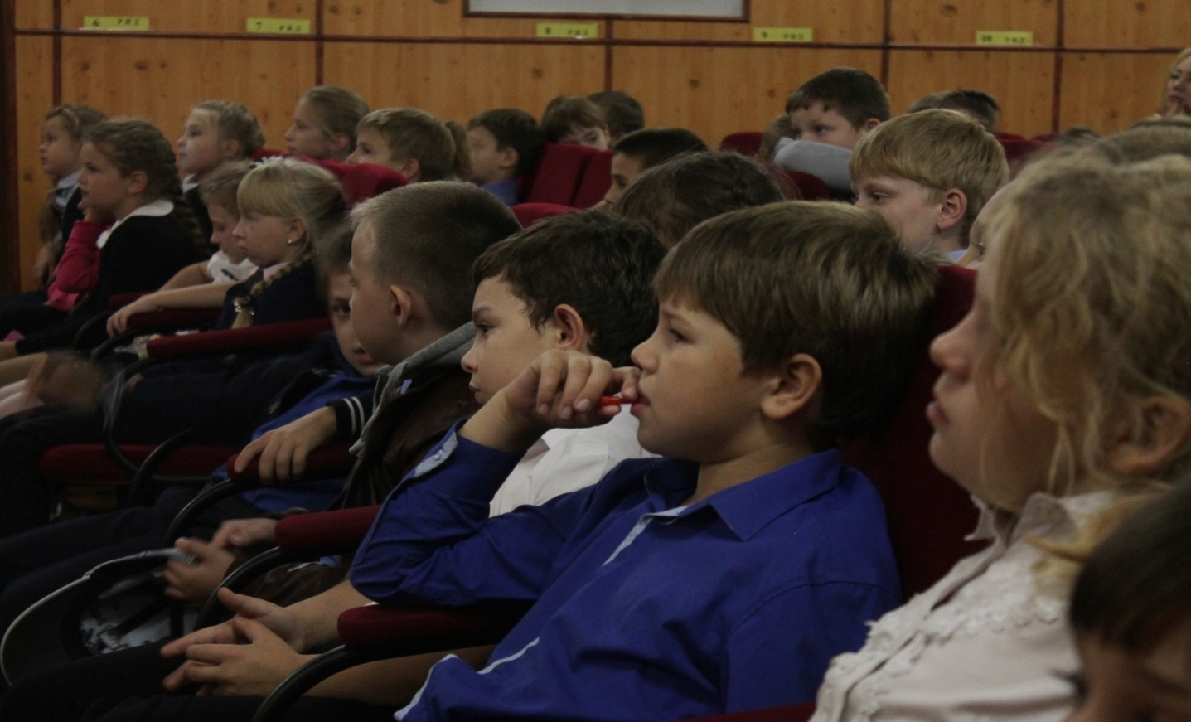
Внимание зрителей было предельным.
Далее ведущая мероприятия провела со школьниками игру для закрепления полученных знаний.

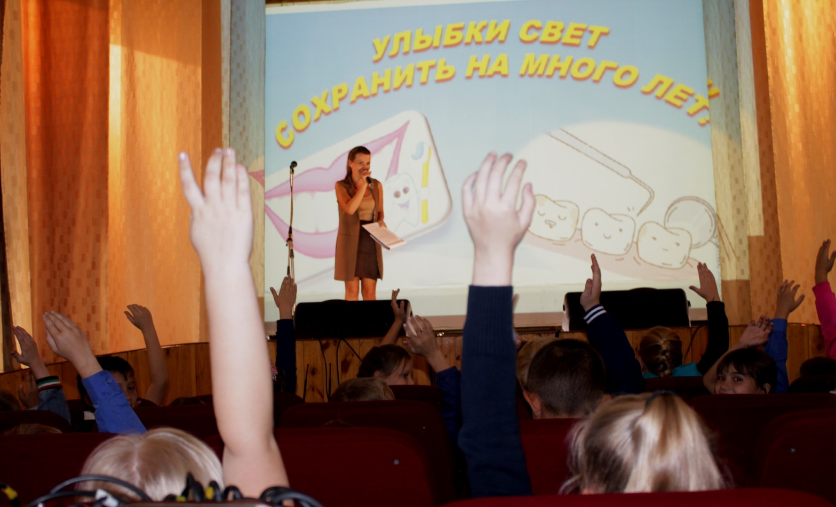

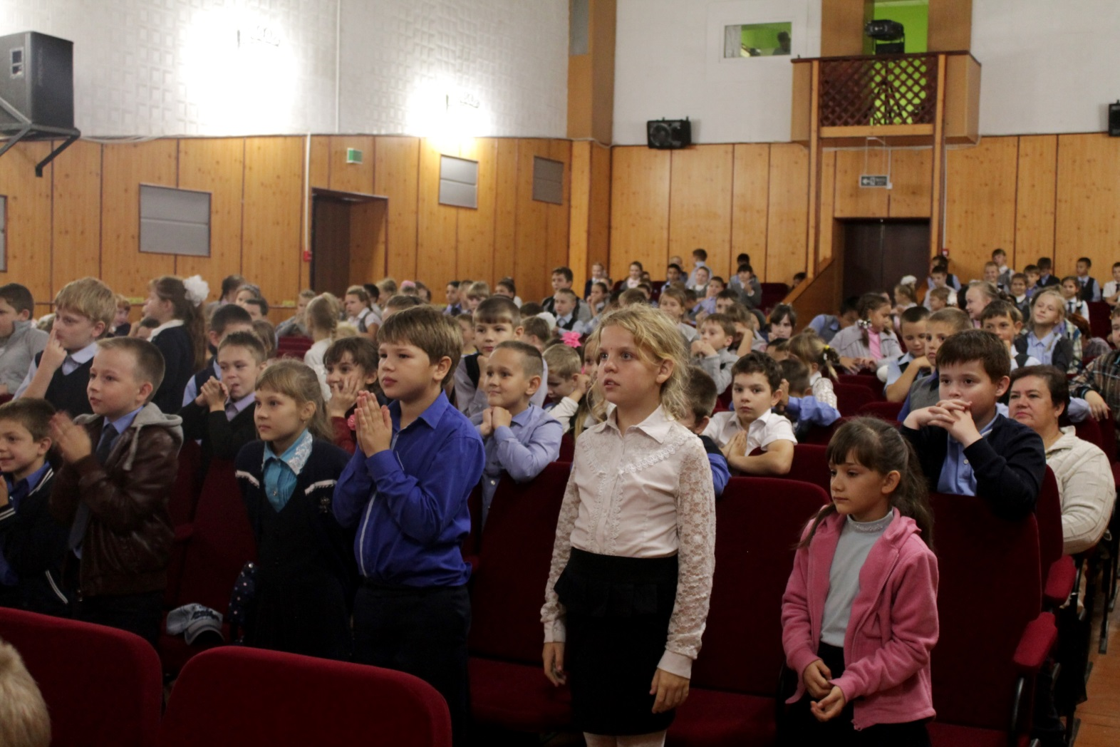

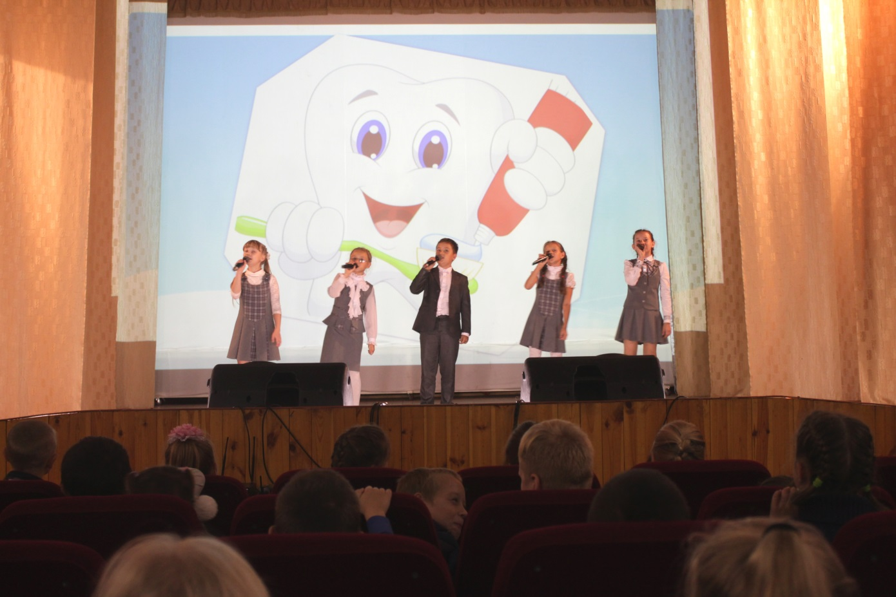
«Невелички» исполнили песню «Чтоб зубы были белыми»
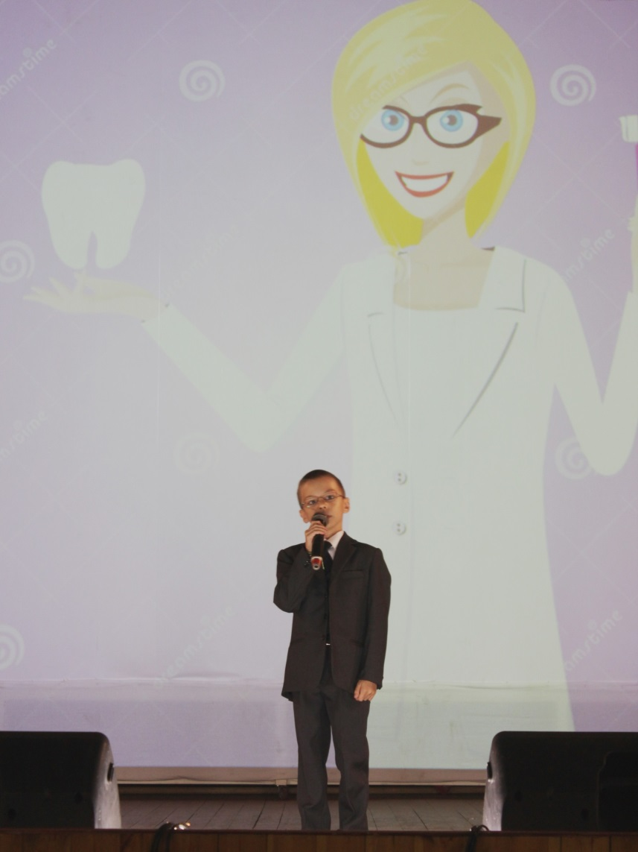
Никита Анисимов в стихотворной форме рассказал о своей первой встрече с зубным врачом.
В завершение мероприятия ребятам продемонстрировали познавательный мультфильм «Добрый доктор стоматолог» и раздали небольшие памятки по уходу за зубами.

